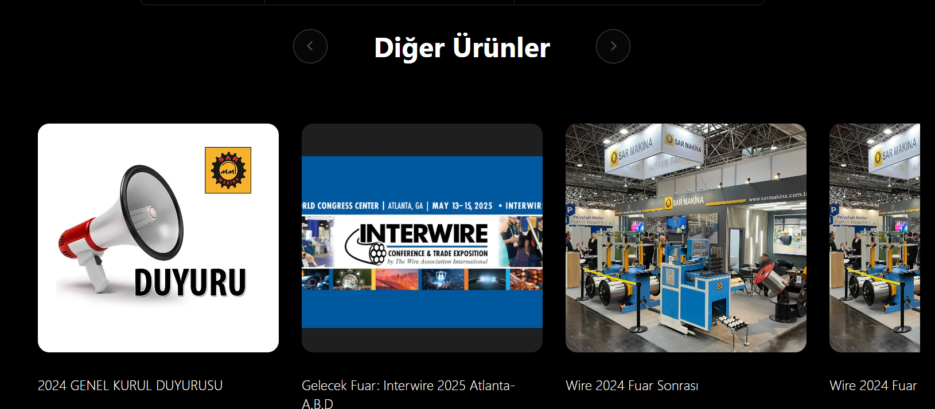

Bu kısımdaki diğer ürünlerin tasarımını <https://www.sarmakina.com.tr/tr/urun/scm-tipi-motorlu-tel-cozuculer/> buradaki gibi yapabilir miyiz ?

Site içerisindeki tüm butonlara bir de bu şekilde hover efekt verebilirsek iyi olur. Burada var örneği <https://www.sarmakina.com.tr/tr/urun/scm-tipi-motorlu-tel-cozuculer/>

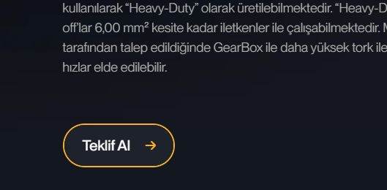

Ürün kategori bölümü güzel sadece link de eklemek istiyorum resmin ve yazını üzerine css olarak bozabilir diye eklemenizi istedim.

Hakkımızda bölümünde bir de fotoğraf kısmın da anlaşamamışız.

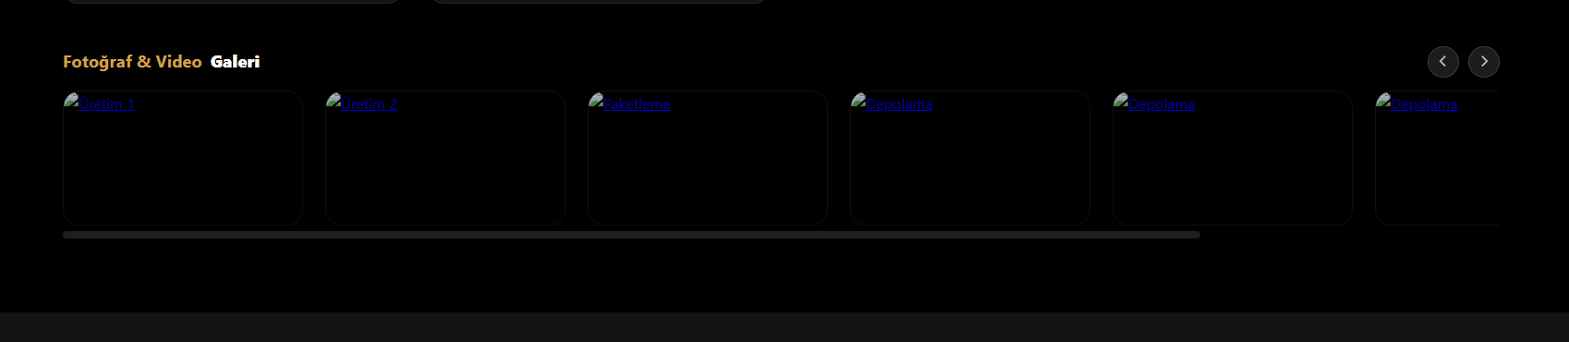

Bu şekilde slider halinde değil alt alta diye istemiştim. 4 lü olarak. Tıklandığında popup pencere ile açılacak şekilde.

Sertifikaların olacağı bölümde resim alanı da küçük olmuş sanırım githup dan kodlara bir resim ekledim üst üste bindi örnek olarak aşağıdaki gibi olması gerekiyor. Denerken bu resim adresi ile deneyebilirsiniz. <https://www.sarmakina.com.tr/wp-content/uploads/2025/03/ISO-9001.webp>

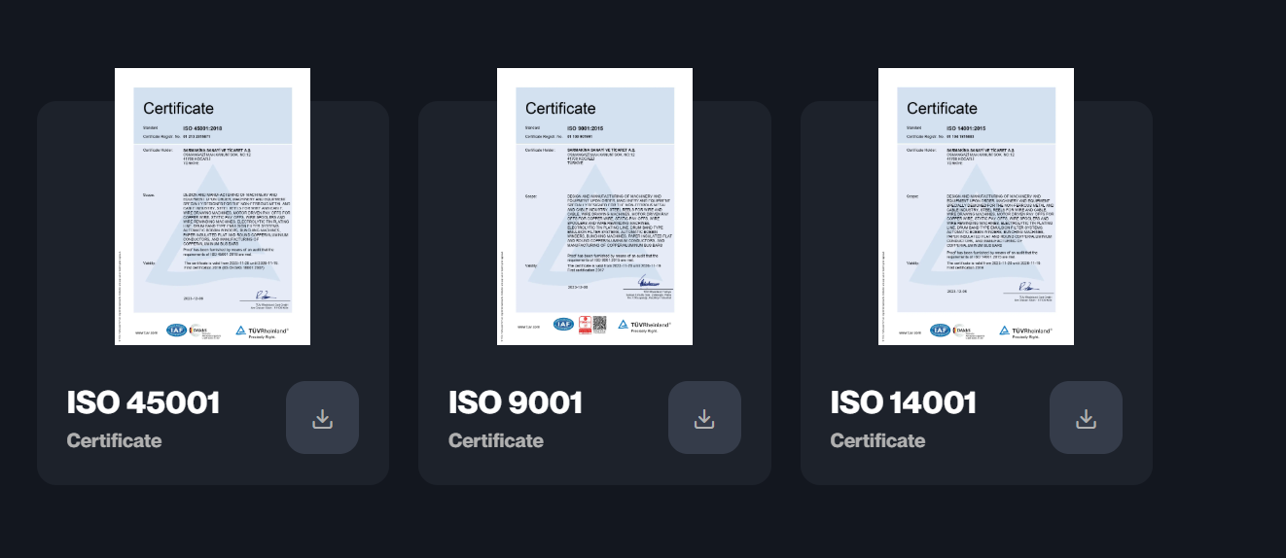

Son olarak ta hakkımızda kısmında sarı bir ara yazı var <p><span>Kenevir ipleri kadınların elinde şekilleniyor</span></p> bu şekilde eklemişsiniz benim istediğim <p><b>Kenevir ipleri kadınların elinde şekilleniyor</b></p> bu şekilde <b> </b> arasındakilerin sarı renkte olmasıydı.